ГОСУДАРСТВЕННОЕ ОБРАЗОВАТЕЛЬНОЕ УЧРЕЖДЕНИЕ ВЫСШЕГО ОБРАЗОВАНИЯ

НИЖЕГОРОДСКИЙ ГОСУДАРСТВЕННЫЙ ТЕХНИЧЕСКИЙ УНИВЕРСИТЕТ им. Р.Е.АЛЕКСЕЕВА

Автозаводская высшая школа управления и технологий Кафедра «Прикладная информатика»

Контрольная работа

по дисциплине

«Вычислительная техника и сети в отрасли» Раздел «Программирование С++»

Вариант 20

Выполнил: Новиков Н.А. Студент гр. А21-ТМз(Т) Проверил: Балакина Н.А.

Нижний Новгород 2021

1. **Написать** алгоритмическиформулу

$$F\left(a,b\right)=\frac{arcsin(b+a^{\frac{1}{4}})}{sin(0.5b^{a})}+a^{7}*e^{0.1a}$$

F(a, b) = (arcsin(b + pow(a, 1.4)) / sin(0.5 * pow(b, a)) + pow(a,7) + exp(0.1 * a)

1. **Составить** программу (потоковый ввод данных) для вычисления функции

$$Z\left(x,y\right)=0.252\cos^{4}\left(\frac{π}{2}*x+4\sqrt{y}\right)+ \sin^{2}(2π-y^{3})$$

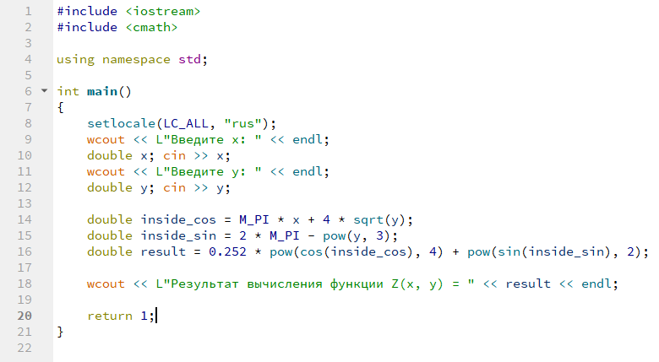

**Вывод программы:**

Введите x:

0.123

Введите y:

5.13

Результат вычисления функции Z(x, y) = 0.258606

1. **Составить** программу (далее форматный ввод данных) для вычисления таблицы значений функции

$$Z\left(a,b\right)=\sin^{2.2}\left(\sqrt{a}b\right)- 2\cos^{4}(1.86b)$$

при 0.15 $≤$ a $≤$ 2 $h_{a}=0.18$ 6 $≤$ b $≤$ 8 $h_{b}=1$

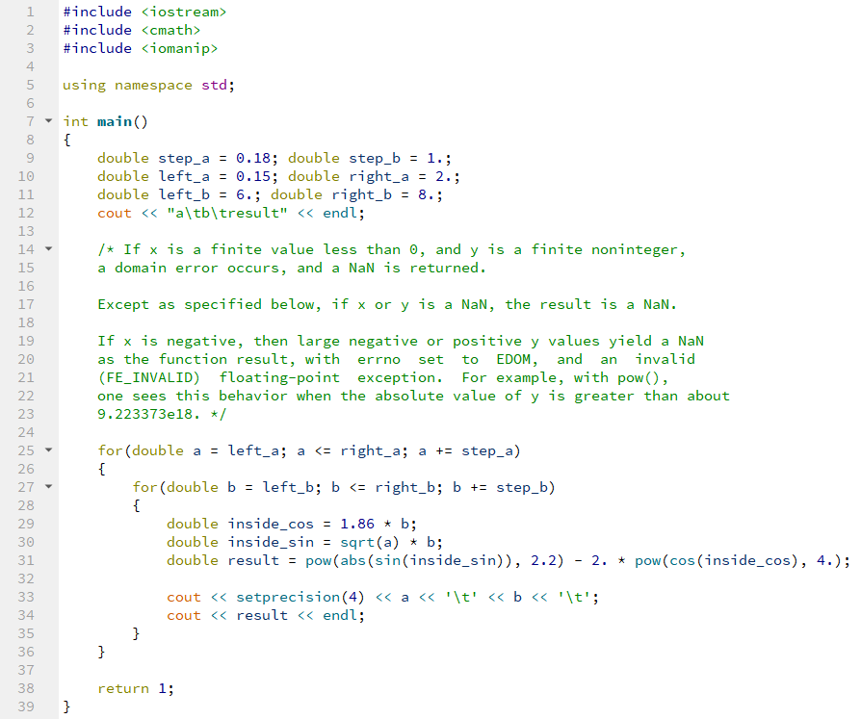

**Вывод программы:**

a b result

0.15 6 0.4984

0.15 7 -1.159

0.15 8 -0.4176

0.33 6 0.06953

0.33 7 -0.7421

0.33 8 0.5665

0.51 6 0.8112

0.51 7 -0.3931

0.51 8 -0.1611

0.69 6 0.9197

0.69 7 -1.132

0.69 8 -0.3166

0.87 6 0.3655

0.87 7 -1.261

0.87 8 0.422

1.05 6 0.0107

1.05 7 -0.7318

1.05 8 0.4573

1.23 6 0.1059

1.23 7 -0.3146

1.23 8 -0.1766

1.41 6 0.5228

1.41 7 -0.5184

1.41 8 -0.4153

1.59 6 0.91

1.59 7 -1.023

1.59 8 -0.07497

1.77 6 0.9805

1.77 7 -1.298

1.77 8 0.4513

1.95 6 0.7264

1.95 7 -1.211

1.95 8 0.5478

1. **Составить** программу для вычисления таблицы значений *F(x)* и определить минимальное значение функции. Результат программы записать в файл.

$$F\left(y\right)= \frac{\sqrt{x^{3}}y^{2}-cos⁡(y)}{\sin^{3}\left(x\right)-sin⁡(0.2y)}$$

при x=0.912530.6 $≤$ y $≤$ 2.5 $h_{b}=0.8$

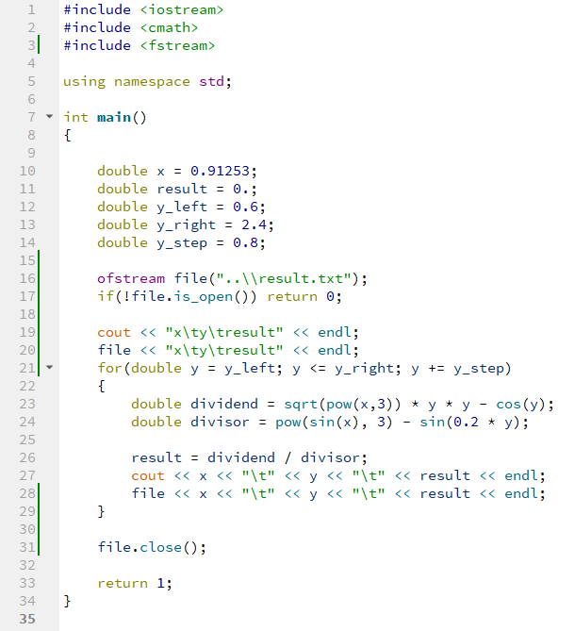

**Вывод программы:**

x y result

0.91253 0.6 -1.36296

0.91253 1.4 7.03642

0.91253 2.2 69.5986

1. **Составить** программу для определения суммы S положительных элементов массива A[6,8] (элементы массива вводятся с клавиатуры). Заменить значение max элемента массива на значение суммы.

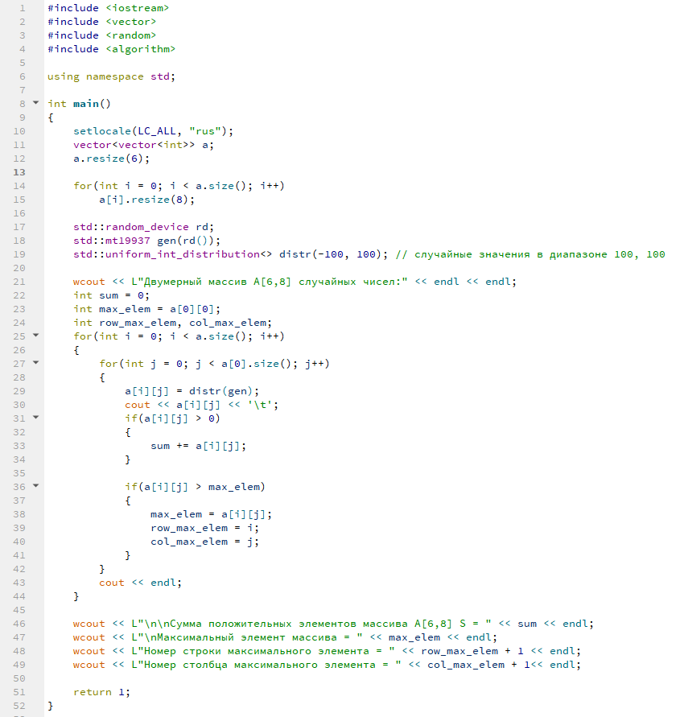

**Вывод программы:**

Двумерный массив A[6,8] случайных чисел:

12 45 -30 83 -99 19 75 3

92 96 -66 32 -37 6 40 58

-49 -86 15 -34 -33 17 -53 -94

-66 86 94 -97 31 56 -4 -33

-87 -32 -98 -17 69 82 -44 30

84 14 70 -99 12 -43 78 46

Сумма положительных элементов массива A[6,8] S = 1345

Максимальный элемент массива = 96

Номер строки максимального элемента = 2  
Номер столбца максимального элемента = 2

1. **Составить** программу для определения min элемента четных строк массива случайных чисел B[5,5]. Поменять местами min элементы 2 и 3 строки.

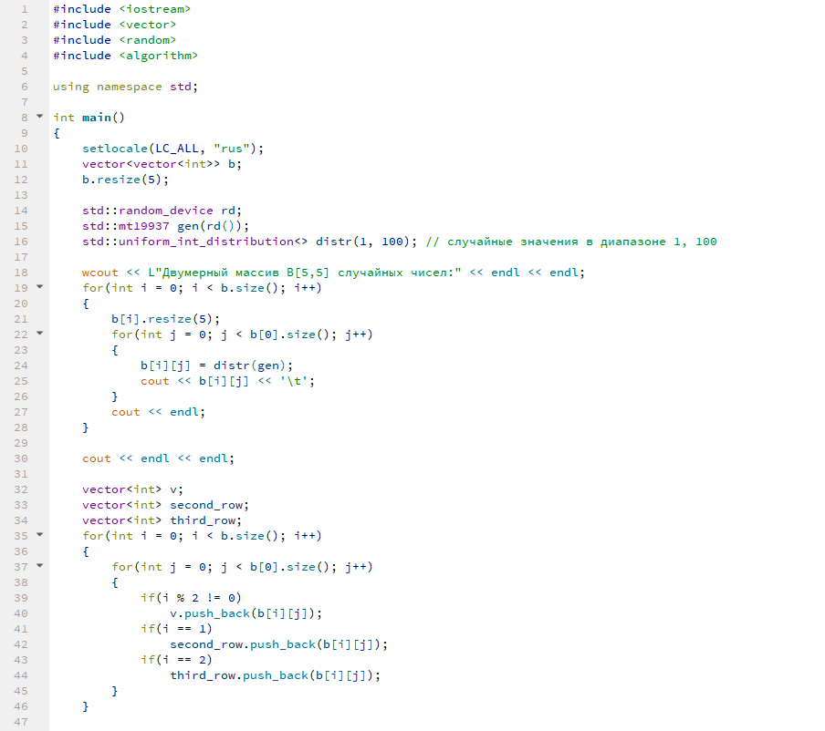

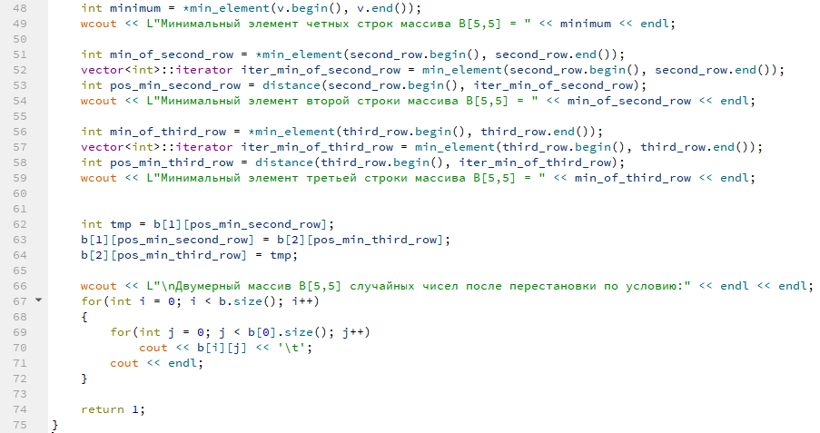

**Вывод программы:**

Двумерный массив B[5,5] случайных чисел:

57 73 35 92 1

60 88 52 96 98

17 67 32 53 71

79 26 8 58 33

34 59 24 4 18

Минимальный элемент четных строк массива B[5,5] = 8

Минимальный элемент второй строки массива B[5,5] = 52

Минимальный элемент третьей строки массива B[5,5] = 17

Двумерный массив B[5,5] случайных чисел после перестановки по условию:

57 73 35 92 1

60 88 17 96 98

52 67 32 53 71

79 26 8 58 33

34 59 24 4 18

1. **Составить** программу для определения min элемента ниже главной диагонали массива случайных чисел C[8,8]. Поменять местами min элемент и $C_{42}.$

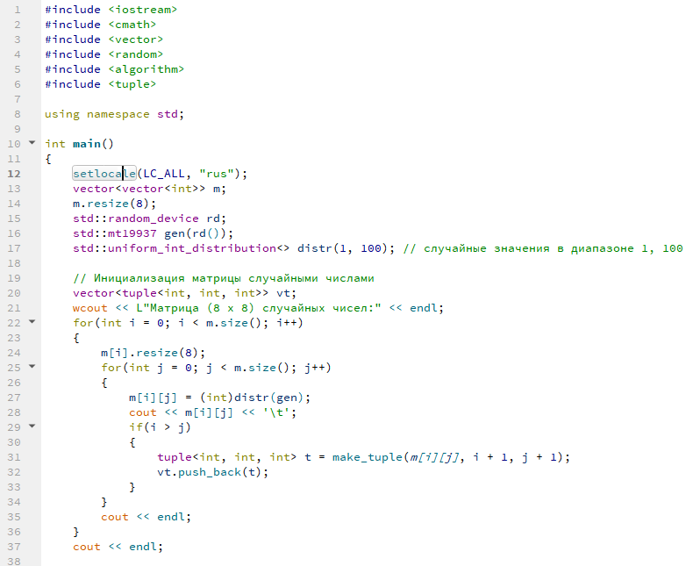

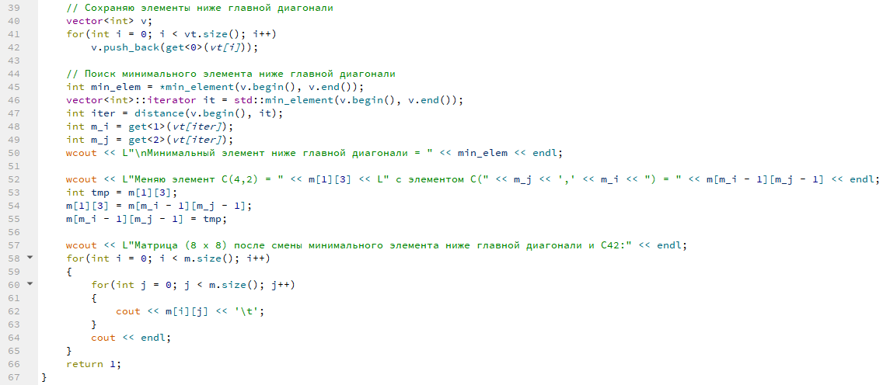

**Вывод программы:**

Матрица (8 х 8) случайных чисел:

57 73 35 92 1 60 88 52

96 98 17 67 32 53 71 79

26 8 58 33 34 59 24 4

18 93 97 2 66 78 48 34

7 35 2 42 85 91 29 66

93 58 85 1 57 29 89 73

1 71 27 46 34 23 94 88

48 72 98 89 77 34 71 68

Минимальный элемент ниже главной диагонали = 1

Меняю элемент С(4,2) = 67 c элементом С(4,6) = 1

Матрица (8 х 8) после смены минимального элемента ниже главной диагонали и С42:

57 73 35 92 1 60 88 52

96 98 17 1 32 53 71 79

26 8 58 33 34 59 24 4

18 93 97 2 66 78 48 34

7 35 2 42 85 91 29 66

93 58 85 67 57 29 89 73

1 71 27 46 34 23 94 88

48 72 98 89 77 34 71 68

1. **Составить** программу для создания нового одномерного массива C[5], элементами которого являются минимальные элементы строк массива случайных вещественных чисел D[4,6], найти сумму элементов массива C[5] по формуле $S= \sum_{i=1}^{5}{\sin^{2}(c_{i})}.$  
   Поменять местами первый и последний элементы одномерного массива. Результат записать в файл.

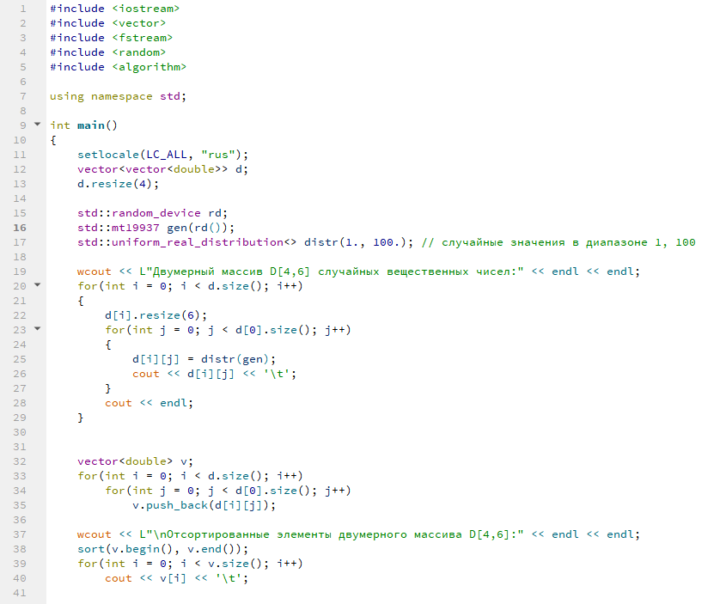

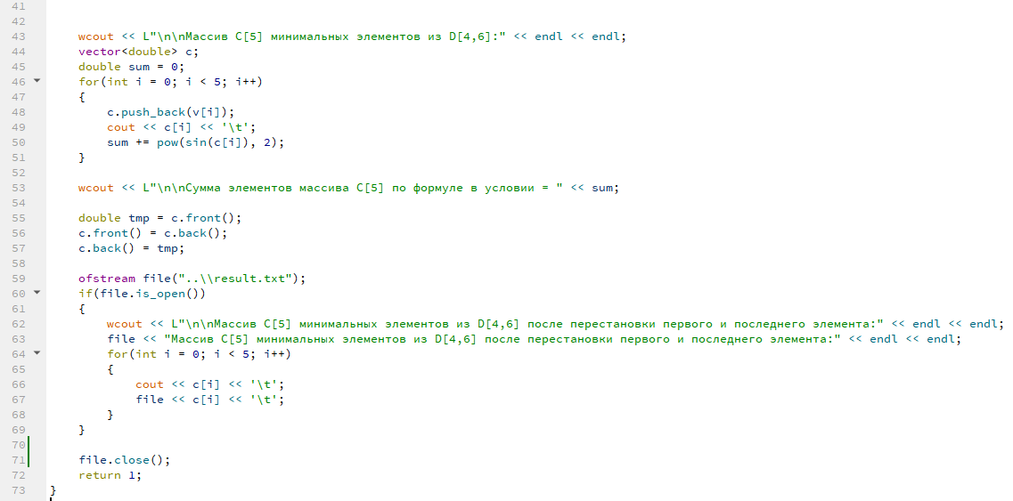

**Вывод программы:**

Двумерный массив D[4,6] случайных вещественных чисел:

72.8987 91.6186 59.8381 52.0205 97.5398 66.4945

53.3366 79.0608 8.33597 33.6552 58.7906 4.06624

92.9308 2.95549 78.1578 34.2684 34.9101 42.0671

90.824 65.4965 57.4924 1.77499 29.4083 73.2271

Отсортированные элементы двумерного массива D[4,6]:

1.77499 2.95549 4.06624 8.33597 29.4083 33.6552 34.2684 34.9101 42.0671 52.0205 53.3366 57.4924 58.7906 59.8381 65.4965

66.4945 72.8987 73.2271 78.1578 79.0608 90.824 91.6186 92.9308 97.5398

Массив C[5] минимальных элементов из D[4,6]:

1.77499 2.95549 4.06624 8.33597 29.4083

Сумма элементов массива C[5] по формуле в условии = 3.23672

Массив C[5] минимальных элементов из D[4,6] после перестановки первого и последнего элемента:

29.4083 2.95549 4.06624 8.33597 1.77499